陆良同乐“3·8”一般道路交通事故调查报告
来源：陆良县人民政府 陆良县·事故调查报告
原文链接：https://luliang.gov.cn/pub/description/68248.html
发布时间：2026-08-27 抓取时间：2026-10-14 正文含图，已嵌入原图

无障碍浏览 长者专版
陆良同乐“3·8”一般道路交通事故调查报告
• 县应急管理局
•
• 2026-08-27 16:26

2026年3月8日13时2分许，在陆良县同乐大道鑫城国际小区三期路口处发生一起导致1人死亡的道路交通事故。
事故发生后，经县人民政府批准，成立了由陆良县应急管理局牵头，县公安局、县交通运输局、市交通运输综合行政执法支队陆良大队、县总工会组成的联合调查组开展调查处理，并邀请县纪委监委介入事故调查工作。事故调查组按照“四不放过”和“科学严谨、依法依规、实事求是、注重实效”的原则，通过现场勘验、技术鉴定、调查取证、综合分析，对事故发生的经过、原因、人员伤亡、事故性质和责任等情况进行了调查，提出了处理建议及事故防范和整改措施。事故相关情况报告如下：
一、事故基本情况
（一）事故相关单位情况
陆良县****运输有限公司，统一社会信用代码：91530322MA6KK****0；企业类型：有限责任公司（自然人投资或控股）；法定代表人：刘*云；注册资本：420万人民币；成立日期：2017年5月3日；营业期限：2017年5月3日至无固定期限；行业：其他道路货物运输；注册地址：云南省曲靖市陆良县同乐街道***大道；一般项目：劳务服务（不含劳务派遣）；对外承包工程；土石方工程施工；技术服务、技术开发、技术咨询、技术交流、技术转让、技术推广；建筑工程机械与设备租赁；工程技术服务（规划管理、勘察、设计、监理除外）；工程管理服务（除依法须经批准的项目外，凭营业执照依法自主开展经营活动）。许可项目：道路货物运输（不含危险货物）；建设工程施工；建筑物拆除作业（爆破作业除外）；建设工程设计；测绘服务；建设工程施工（除核电站建设经营、民用机场建设）；国际道路货物运输；建筑劳务分包（依法须经批准的项目，经相关部门批准后方可开展经营活动，具体经营项目以相关部门批准文件或许可证件为准）。
陆良县****运输有限公司取得了《中华人民共和国道路运输经营许可证》，证号：云交运管许可陆良字53032201***4号；经营范围：道路普通货物运输。证件有效期：2026年3月27日至2030年3月27日。发证机关：曲靖市陆良交通运政管理所（现已更名为曲靖市交通运输综合行政执法支队陆良大队），2017年8月11日。
陆良县****运输有限公司承包了陆良丝厂生活区土建工程项目，项目于2025年12月开始动工。2026年3月8日，桑*良驾驶云D9***2号重型自卸货车为该项目运输渣土过程中发生本事故。
（二）事故车辆情况
事故车辆系号牌为云D9***2的重型自卸货车。品牌型号：乘龙牌/LZ3254M5DB；车辆所有人：陆良县****运输有限公司，住址：云南省曲靖市陆良县同乐街道***大道。道路运输证号：滇交运管陆良字53032201***2号，业主名称：陆良县****运输有限公司，经营范围：道路普通货物运输，发证日期：2023年4月13日，年审有效期至2026年4月。车辆识别代号：LGGX4DD35JL509812；发动机号：MX3L3J00052；初次登记日期：2019年4月16日；发证日期：2019年4月16日；检验有效期止：2027年4月30日；强制报废期止：2034年4月16日；逾期检验强制报废期止：2029年10月31日；最近定检日期：2026年2月4日；行驶证证芯号码：5310021655521；发动机型号：YC6MK385-50；燃料类型：柴油；钢板弹簧片数：13；车外廓长宽高：8605/2542/3450mm；排量：10338ml；功率：285kw；总质量：25000kg；核定载质量：12370kg；轮胎规格：12.00R20；出厂日期：2019年4月11日。机动车第三者责任强制保险投保于中国太平洋财产保险股份有限公司曲靖支公司，保险有效期至2026年4月11日。事故发生时为空车，由桑*良驾驶。
该车由实际所有人桑*良购买后挂靠在陆良县****运输有限公司名下，实际仍由桑*良使用，独立开展营运活动。
（三）事故经过
2026年3月8日，桑*良驾驶云D9***2号重型自卸货车到鑫城国际小区三期后（原丝厂生活区）工地上运输渣土。至13时2分许，桑*良送完一车渣土又驾驶空车由南向北行驶至鑫城国际小区三期路口处，驾车右转弯驶入鑫城国际小区过程中车头右侧与沿同乐大道东侧人行道由南向北步行的殷*英相撞，致使殷*英倒地后被云D9***2号重型自卸货车右侧轮胎碾压，造成殷*英当场死亡。
（四）现场勘验情况
事故现场位于曲靖市陆良县同乐大道鑫城国际小区三期路口。同乐大道为南北走向，南至西桥，北至同乐广场，为干燥、平坦、清洁的沥青路面，道路中心以宽2.0米的绿化带将路面分割为两半幅，东半幅路面由西向东依次为宽2.8米、2.8米、2.7米的三条机动车道及宽3.6米的非机动车道，非机动车道外为宽0.3米的路缘石，路缘石东侧为宽7.8米的植有行道树并设置有路灯的人行道，人行道外侧为鑫城国际小区三期居民楼及商铺；同乐大道东侧有一路口宽18.0米、路面宽12.2米的水泥质道路向东通往同乐街道鑫城社区居委会及鑫城国际小区三期院内，该道路由南向北依次为宽1.8米的人行通道、宽1.8米非机动车通道、宽4.0米的车辆入口通道、宽3.2米的车辆出口通道，出、入口通道由长1.8米、宽1.0米的岗亭及宽0.5米的黄色双实线分隔，非机动车通道及车辆通道均有道闸控制；路口处施划有黄色网状线，路口北侧同乐大道上东西走向施划有宽4.9米的人行横道线。同乐大道属城市道路，该路口无交通信号灯控制，标志限速40km/h。

（图1 道路交通事故现场图）

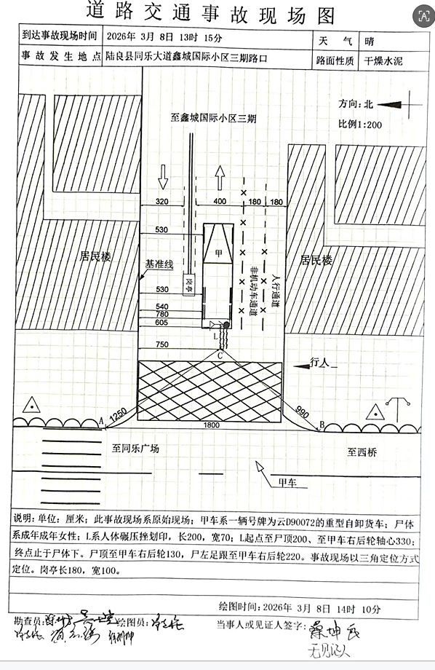

（图2 事故现场照片）

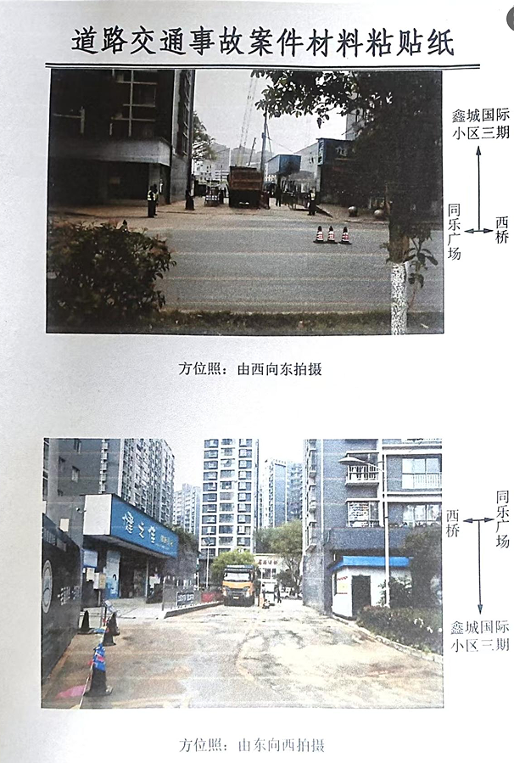
（五）人员伤亡和直接经济损失情况
1.人员伤亡情况
事故造成1人死亡（死者：殷*英，女，身份证号：53222819660907***2，住址：云南省曲靖市陆良县马街镇***村委会***村109号，2026年3月8日当天步行经过事故地点，在事故中死亡）。
2.直接经济损失情况
参考《国家安全监管总局印发关于生产安全事故调查处理中有关问题规定的通知》（安监总政法〔2013〕115号）、《企业职工伤亡事故经济损失统计标准》（GB/T6721）等规定核定，该起事故直接经济损失约106.66万元。
（六）其他情况
2026年3月8日天气：多云转阴，气温7℃—22℃，平均气温15℃，西南风1—3级，相对湿度82%。
二、事故应急处置及评估情况
（一）事故信息接报及响应情况
2026年3月8日13时3分，桑*良拨打120报警请求派出救护车开展救援；13时4分，桑*良拨打110报警称：“在陆良丝厂生活区门口处撞到一个人，伤情严重，请你们出警处理。”13时6分，陆良县公安局指挥中心指令交通管理大队事故对策中队出警处理。13时15分，交管大队事故对策中队民警到达现场处置。13时20分许，陆良县第一人民医院救护车到达现场处置。3月11日，县公安局交通管理大队将本事故情况通报至陆良县应急管理局，陆良县应急管理局经初步了解和研判后依法将事故填报入“生产安全事故统计信息直报系统”，并向县人民政府报请成立事故调查组对本事故进行调查处理。
（二）现场应急处置情况
2026年3月8日13时3分许，桑*良驾驶其云D9***2号车右转进入鑫城国际小区过程中，发现车辆右后轮有异常，停好车下来后查看，发现有一女性躺在他车后方地上，然后他伸手到该女性嘴边探查，发现已感觉不到其呼吸，然后立即拨打120、110报警。13时15分，陆良县公安局交管大队民警到达现场后对现场进行封锁，然后开展现场勘查。13时20分救护车到达现场，医护人员检查后确认人已死亡。14时20分，民警对现场勘验完毕，解除交通管制，死者遗体运送至陆良县殡仪馆存放。
（三）医疗救治和善后处理情况
2026年3月8日13时20分，救护车到达现场后对死者进行检查，确认其已当场死亡。3月10日，桑*良向死者家属支付了58000元用于死者丧葬事宜；4月17日，云D9***2号车投保的保险公司对本事故赔付983600元；另外，桑*良再次向死者家属赔偿了25000元。即本事故最终共计向死者家属赔付1066600元。死者家属向桑*良出具了谅解书。
（四）事故应急处置评估
事故发生后，县公安局、医疗机构等单位高度重视，行动迅速、分工协作、科学处置，死者家属得到有效安抚，未出现新伤亡情况及影响社会稳定的问题，本事故应急救援处置及时高效。
三、事故原因分析
（一）直接原因分析
本事故直接原因是：桑*良驾驶重型自卸货车右转弯驶入同乐街道鑫城社区居委会及鑫城国际小区三期过程中，未注意观察瞭望避让行人。
（二）检验鉴定
1.车辆检验
云D9***2号重型自卸货车经曲靖恒通司法鉴定所检验鉴定，编号为曲恒通〔2026〕车鉴字第0273号《道路交通事故车辆司法鉴定意见书》鉴定意见：（1）转向系：符合GB7258-2017相关技术条件。（2）制动系：符合GB7258-2017及GB/T18344-2016相关技术条件。（3）照明和信号装置：符合GB7258-2017第8.1.1条规定。（4）机械故障分析：经检验该车无机械故障。（5）车速分析：该车视频速度约为9km/h。
2.尸体检验
据云南省陆良县公安司法鉴定中心（陆）公（司）鉴（法病）字〔2026〕第J-009号《法医学尸体检验报告》鉴定意见：殷*英符合交通事故致全身多处复合型损伤死亡。
3.酒精检测
据办案民警于2026年3月8日13时25分，在事故现场对肇事云D9***2号重型自卸货车驾驶人桑*良进行呼气酒精含量检测，酒精含量：0mg/100ml。
4.毒检
据陆良县公安局陆公（交）事故现检字〔2026〕530322120260000018号《现场检测意见书》现场检测结果：桑*良的尿液检测样本经现场检测，结果呈吗啡阴性、甲基苯丙胺阴性、氯胺酮阴性。
（三）其他可能因素排除
根据现场勘验、尸体检验、询问调查等，本事故排除他杀、自杀、自然灾害等因素造成人员伤亡可能。
（四）间接原因分析
陆良县****运输有限公司：（1）安全生产教育培训不到位，安全生产教育培训效果无法保障，导致公司驾驶员安全意识不足，引发事故；（2）建立了安全风险分级管控制度，但未按照安全风险情况采取有效的管控措施，如：“丝厂片区危旧房改造项目土方工程”中，虽对运输路线进行识别，发现了“同乐大道鑫城国际小区三期路口，行人、非机动车、车辆交汇多，大型渣土车视觉盲区大，易发生碰撞事故”等风险，但仅仅是从车辆行驶速度、时段以及驾驶员持证上岗、严禁疲劳驾驶、加强瞭望等角度提出了安全管控措施，未从根本上降低或消除安全风险（如：安排人员在风险点位处进行指挥和警戒、为渣土车加装侧方行车记录仪或盲区监测等装置消除盲区），也未督促驾驶员严格落实“停车观察后通行”的管控措施。
（五）事故性质
经调查认定，陆良同乐“3·8”一般道路交通事故，是一起一般道路运输生产安全责任事故。
四、责任认定及处理建议
（一）对相关人员的处理建议
1.桑*良
桑*良（男，汉族，身份证号：53222819790101***3，住址：云南省曲靖市陆良县芳华镇***村委会***村278号。取得了准驾车型为“B1B2”的驾驶证，取得了普通货物运输从业资格证。系陆良县****运输有限公司驾驶员，云D9***2号重型自卸货车实际所有人、驾驶人）驾驶云D9***2号重型自卸货车右转弯驶入同乐街道鑫城社区居委会及鑫城国际小区三期过程中，未注意观察瞭望避让行人，其行为违反了《云南省道路交通安全条例》第三十八条[]第（六）项之规定，其行为及过错是本次交通事故发生的根本原因；行人殷*英无过错。根据《中华人民共和国道路交通安全法实施条例》第九十一条[]及《道路交通事故处理程序规定》第六十条第一款[]（一）项之规定，认定桑*良承担此道路交通事故的全部责任、殷*英不承担此道路交通事故的责任。此外，桑*良在从事“丝厂片区危旧房改造项目土方工程”运输活动中，未落实公司要求的“路线管控：途经同乐大道小区路口，强制要求减速至20km/h以下，停车观察后通行，严禁抢行”的管控措施，导致事故发生，违反《中华人民共和国安全生产法》第五十七条[]规定。综上，桑*良应当对陆良同乐“3·8”一般道路交通事故（生产安全事故）发生负直接责任。
桑*良对造成1人死亡的道路交通事故承担全部责任、对陆良同乐“3·8”一般道路交通事故（生产安全事故）负直接责任，建议由陆良县公安局依法追究其刑事责任（陆良县人民检察院已于2026年5月对桑*良交通肇事案作出不起诉决定，陆良县公安局交管大队对桑*良作出了吊销驾驶证处罚）。
2.刘*云
刘*云（男，汉族，身份证号：53032219751006***9，初中文化，家住：陆良县芳华镇***村委会***村151号，系陆良县****运输有限公司法定代表人、主要负责人）作为陆良县****运输有限公司法定代表人、主要负责人，安全生产责任落实不到位：组织制定并实施本单位安全生产教育和培训计划不到位，导致公司驾驶员安全意识不足，引发事故；未组织建立并落实安全风险分级管控和隐患排查治理双重预防工作机制，督促、检查本单位的安全生产工作，及时消除生产安全事故隐患。以上问题违反《中华人民共和国安全生产法》第二十一条[]第（三）（五）项的规定，建议由曲靖市交通运输综合行政执法支队陆良大队依据《中华人民共和国安全生产法》第九十四条[]的规定依法处理。
（二）对相关单位的处理建议
陆良县****运输有限公司存在以下问题：（1）安全生产教育培训不到位，安全生产教育培训效果无法保障，导致公司驾驶员安全意识不足，引发事故；（2）建立了安全风险分级管控制度，但未按照安全风险情况采取有效的管控措施，如：“丝厂片区危旧房改造项目土方工程”中，虽对运输路线进行识别，发现了“同乐大道鑫城国际小区三期路口，行人、非机动车、车辆交汇多，大型渣土车视觉盲区大，易发生碰撞事故”等风险，但仅仅是从车辆行驶速度、时段以及驾驶员持证上岗、严禁疲劳驾驶、加强瞭望等角度提出了安全管控措施，未从根本上降低或消除安全风险（如：安排人员在风险点位处进行指挥和警戒、为渣土车加装侧方行车记录仪或盲区监测等装置消除盲区），也未督促驾驶员严格落实“停车观察后通行”的管控措施。以上问题建议由曲靖市交通运输综合行政执法支队陆良大队依据《中华人民共和国安全生产法》第九十七条[]的规定依法处理。
五、事故教训和整改防范措施建议
（一）事故教训
一是重型货车驾驶员在右转弯这一高风险操作中，未能有效观察并避让人行道上正常通行的行人，对车辆盲区和内轮差风险缺乏足够的警惕性，安全驾驶习惯和意识有待进一步提高。二是城市道路中小区出入口、人行横道附近的货车通行风险没有得到充分的工程性警示，行人对大型车辆转弯盲区的自我保护意识也较为薄弱。三是企业对职工开展安全生产教育和培训无计划、无考核、无评估，无法保证教育培训效果，难以转化为驾驶员的自觉安全行为，无法起到预防事故的根本作用。四是企业对挂靠车辆及驾驶员的管理仅停留在“纸面”，未将安全责任真正落实到具体车辆和驾驶环节，导致风险管控措施“空转”。
（二）防范和整改措施建议
为深刻吸取事故教训，举一反三，防止类似事故再次发生，陆良县****运输有限公司要做到：
1.实施“右转必停”强制措施：应立即在所有重型货车管理制度中，明确“右转必停”操作规范，即车辆右转弯时必须停车观察，确认安全后方可重新起步。通过车载监控、行车记录仪视频抽查等方式，确保执行到位，违者按规章制度处理。
2.开展穿透式、场景化安全培训与考核：每月至少组织一次以“盲区与内轮差”为主题的实操培训，利用事发地或类似路口实景或三维动画等，向驾驶员演示右侧盲区范围及转弯碾压路径。必须实行闭卷考核及跟车实操评估，考核不合格者一律停岗复训。
3.强制加装主动安全辅助设备：为所有重型货车强制加装右侧盲区监测报警系统、右侧行车记录仪及车内语音提示器。
4.完善动态监控与内部追责：由专职安全员通过动态监控平台或视频回放，每日抽查车辆转弯行为。对发现的违规操作，要建立内部追责机制和台账。

